**LIFE X - 138**

**KONSULENT -BESKRIVELSE**



Version: 5.  
Date: 2022.01  
Author: Jørn V Sjaavaag



**INNHOLDSFORTEGNELSE**

FORORD

[GENERELE BESTEMMELSER 5](#_Toc94781553)

[44.3 Utstyr for nødlys 5](#_Toc94781554)

[GENERELLE KRAV – 6](#_Toc94781555)

[Desentraliserte selvtest armaturer 6](#_Toc94781556)

[GENERELLE KRAV – 7](#_Toc94781557)

[Overvåket nødlys system , desentraliserte selvtest armaturer 7](#_Toc94781558)

[Overvåkingssentral for nødlys: 7](#_Toc94781559)

[UTSTYRSLISTE 8](#_Toc94781560)

[OVERVÅKNINGSSENTRAL FOR NØDLYS M/ OPERATØR PANEL 8](#_Toc94781561)

[OPRATØRPANEL FOR NØDLYS OP 8](#_Toc94781562)

[OVERVÅKNINGSSENTRAL FOR NØDLYS – BI SENTRAL 8](#_Toc94781563)

[OVERVÅKNINGSSENTRAL FOR NØDLYS – DATA og ALARM modul (DA) 9](#_Toc94781564)

[KOMMUNIKAJSONSMODUL FOR OVERVÅKING 10](#_Toc94781565)

[KOMMUNIKAJSONSMODUL FOR OVERVÅKING 10](#_Toc94781566)

[KOMMUNIKAJSONSMODUL FOR OVERVÅKING 10](#_Toc94781567)

[KOMMUNIKAJSONSMODUL FOR OVERVÅKING DALI 11](#_Toc94781568)

[GENERELLE KRAV – 12](#_Toc94781569)

[Trådløst overvåket nødlys system , desentraliserte selvtest armaturer 12](#_Toc94781570)

[Trådløs overvåking nødlys: 12](#_Toc94781571)

[UTSTYRSLISTE 13](#_Toc94781572)

[TRÅDLØS NETTVERKSGATEWAY FOR NØDLYS 13](#_Toc94781573)

[TRÅDLØS NETTVERKSGATEWAY FOR NØDLYS USB 13](#_Toc94781574)

[TRÅDLØS NETTVERKSFORSTERKER 14](#_Toc94781575)

[TRÅDLØS SIGNAL STYRKE TESTER 14](#_Toc94781576)

[KOMMUNIKAJSONSMODUL FOR TRÅDLØS OVERVÅKING 15](#_Toc94781577)

[KOMMUNIKAJSONSMODUL FOR TRÅDLØS OVERVÅKING 15](#_Toc94781578)

[UTSTYRSLISTE (Armaturer) 16](#_Toc94781579)

[ARMATUR FOR NØD-OG RESERVELYS, UniLED 16](#_Toc94781580)

[ARMATUR FOR NØD-OG RESERVELYS, MultiLED 17](#_Toc94781581)

[ARMATUR FOR NØD-OG RESERVELYS, ImperLED 18](#_Toc94781582)

[ARMATUR FOR NØD-OG RESERVELYS, ImperLED E 19](#_Toc94781583)

[ARMATUR FOR NØD-OG RESERVELYS ExiLED 25 20](#_Toc94781584)

[ARMATUR FOR NØD-OG RESERVELYS ExiLED 40 21](#_Toc94781585)

[ARMATUR FOR NØD-OG RESERVELYS MaxLED 26 22](#_Toc94781586)

[ARMATUR FOR NØD-OG RESERVELYS MaxLED 47 23](#_Toc94781587)

[ARMATUR FOR NØD-OG RESERVELYS MaxLED 65 24](#_Toc94781588)

[ARMATUR FOR NØD-OG RESERVELYS Cube 50 25](#_Toc94781589)

[ARMATUR FOR NØD-OG RESERVELYS Ova/OmniLED 26](#_Toc94781590)

[ARMATUR FOR NØD-OG RESERVELYS Ova/OmniLED Spot 27](#_Toc94781591)

[ARMATUR FOR NØD-OG RESERVELYS Ova/OmniLED 28](#_Toc94781592)

[ARMATUR FOR NØD-OG RESERVELYS Ova/OmniLED Spot 29](#_Toc94781593)

[ARMATUR FOR NØD-OG RESERVELYS AeriLED 30](#_Toc94781594)

[ARMATUR FOR NØD-OG RESERVELYS SeqLED 31](#_Toc94781595)

[ARMATUR FOR NØD-OG RESERVELYS SeqLED ER 32](#_Toc94781596)

[ARMATUR FOR NØD-OG RESERVELYS AgoraLED IP42 33](#_Toc94781597)

[ARMATUR FOR NØD-OG RESERVELYS AgoraLED IP65 34](#_Toc94781598)

[UTSTYRSLISTE (Armaturer med 10 års batteri) 35](#_Toc94781599)

[ARMATUR FOR NØD-OG RESERVELYS, UNILED 10Y 35](#_Toc94781600)

[ARMATUR FOR NØD-OG RESERVELYS, ImperLED 10Y 36](#_Toc94781601)

[ARMATUR FOR NØD-OG RESERVELYS ExiLED 22 10Y 37](#_Toc94781602)

[ARMATUR FOR NØD-OG RESERVELYS ExiLED 34 10Y 38](#_Toc94781603)

[ARMATUR FOR NØD-OG RESERVELYS Ova/OmniLED 10Y 39](#_Toc94781604)

[ARMATUR FOR NØD-OG RESERVELYS Ova/OmniLED Spot 10Y 40](#_Toc94781605)

[ARMATUR FOR NØD-OG RESERVELYS AeriLED 10Y 41](#_Toc94781606)

**FORORD**

Dette dokumentet er bygget opp rundt produkter og teknisk informasjon som kan brukes i konsulentbeskrivelser,

Dokumentet er bygget opp slik at man har systembeskrivelse for

Desentraliserte armaturer med selvtest

Desentraliserte armaturer med overvåking

Desentraliserte armaturer med trådløs overvåking

Utstyrsliste -Teknisk beskrivelse av armaturene

Dokumentasjon slik som datablader,avstandstabeller, fotometriske datafiler og BIM symboler (Revit) er tilgjengelig på våre hjemmesider for nedlastning ved behov

Kontakt gjerne Deres selgere i deres region, eller kontakt konsulentansvarlig hos oss

**Postadresse**         
**Honeywell Life Safety AS**  
**Postboks 263  
1372 Asker  
  
Besøksadresse  
Honeywell Life Safety AS  
Solbråveien 23  
  
1383 Asker  
  
Tlf.: +47 32 24 48 00  
Fax: +47 32 24 48 01**

**E-post:**[**fire.safety@honeywell.com**](mailto:fire.safety@honeywell.com) **Org. nr. NO 981 336 305MVA**

# GENERELE BESTEMMELSER

# 44.3 Utstyr for nødlys

Henvisninger

Tegninger og skjema: Se tegningsliste

ORIENTERING

Kapittelet omfatter levering, montering og tilkopling av ledelys og markeringslys inkl. lyskilder. I tillegg skal det medtas komplett levering, montering og tilkobling av nødlysanlegg.

I tilbudet skal alle armaturer medtas komplett med opphengsdetaljer og lyskilder. Lyskilder skal være intakt ved overlevering av anlegg.

Alle lysarmaturer er på plantegning merket med pos. nr. som henviser til (armaturliste og) postnummer i mengdeoppstilling.

Alle høyder og tilpasninger til dører m.m. skal utføres etter arkitektens skjemaer og himlingsplaner. Denne tilpasningen skal være inkl. i enhetsprisene. For tilbudte nødlys skal følgende opplysninger vedlegges tilbudet, i form av katalogblader / brosjyrer.

Fabrikat

Fabrikantens modell, typebetegnelse og bestillingsnummer

Merkespenning

Merkeeffekt i W for lyskildene

Levetid for lyskilden

Høyeste tillatte omgivelsestemperatur

IP-grad

Konstruksjonen / materialet i armaturhus

TEKNISKE BESTEMMELSER

Alt utstyr skal være godkjent i henhold til gjeldende internasjonale og nasjonale normer og forskrifter. fra Standard  Norge og Norsk Elektroteknisk komité som NS-EN 1838, NEK EN 50172, NEK EN 60598-2-22 og ISO 16069 samt publikasjon nr 7, fra Lyskultur

Kursopplegg er beskrevet under kapittel 4413.

Nødlysarmaturene skal merkes systematisk og fortløpende, og legges inn på en vedlikeholdsmatrise som vedlegges anleggets FDV-dokumentasjon for bruk ved service og vedlikehold. Merkingen skal være lesbar, men likevel diskret.

# GENERELLE KRAV –

# Desentraliserte selvtest armaturer

Det skal leveres lede og markeringslys som desentraliserte armaturer med innebygget tilstandsovervåking og selvtest funksjon i hht EN60598-2-22 og IEC 62034

Alle armaturer skal leveres komplett med batteri, LED Lyskilde, og være klargjort for tak.-/veggmontasje, armaturene skal være klargjort for overvåking

Lyskilden skal ha en minimum levetid på 100000 timer

Alle markeringslys skal leveres komplett med piktogrammer ihht prosjektering.

Armaturene skal være i størst mulig utstrekning ha brakett løsning for forenklet installasjon og vedlikehold

# GENERELLE KRAV –

# Overvåket nødlys system , desentraliserte selvtest armaturer

Det skal leveres lede og markeringslys som desentraliserte armaturer med innebygget tilstandsovervåking og selvtest funksjon i hht EN60598-2-22 og IEC 62034

Alle armaturer skal leveres komplett med batteri, LED Lyskilde, og være klargjort for tak.-/veggmontasje, armaturene skal ha overvåking for forenkling av vedlikehold

Lyskilden skal ha en minimum levetid på 100000 timer

Alle markeringslys skal leveres komplett med piktogrammer ihht prosjektering.

Armaturene skal være i størst mulig utstrekning ha brakett løsning for forenklet installasjon og vedlikehold

## Overvåkingssentral for nødlys:

Det skal tilbys en overvåkingssentral for nødlys, som gir driftspersonalet entydige meldinger vedrørende status og servicebehov for nødlysanlegget. Hver eneste armatur eller adresseenhet skal ha en unik adresse med tilhørende kundetekst for lett å lokalisere meldinger mot fysiske armaturer

Overvåkningssentralene skal kunne utbygges modulært og settes i distribuert nettverk, med operatørpaneler.etter behov.

Det skal være mulig å tilkoble 3dje parts armaturer med potensialfrie feilkontakter, med egne adresser i overvåkingsentralen.

Det skal være mulig med kommunikasjon mot SD anlegg for overføring av feilsignal ved feil på ledelys og/eller markeringslys samt ved feil på batteri eller sentral,

Sentralen skal også ha mulighet for potensialfritt feilsignal

1 gang hver måned (12 ganger i året) skal nødlysanlegget automatisk generere en rapport med status for alle nødlysene. Rapporten skal automatisk sendes til skriver for utskrift. Bruker skal også kunne generere og skrive ut rapporten fra nødlysanlegget på en fritt valgt tidspunkt.

Det skal også være mulighet for å tilknytte presentasjons system

# UTSTYRSLISTE

XX XXXX

### OVERVÅKNINGSSENTRAL FOR NØDLYS M/ OPERATØR PANEL

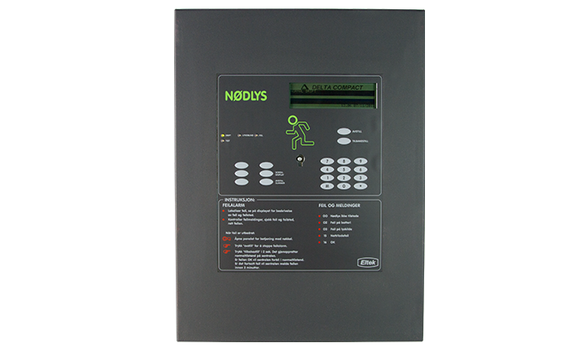Sentral for overvåking av desentraliserte nødlys

Påvegg montasje

IP 42

Se innledende tekst.

2 sløyfer av 126 adresser

Batteribackup i sentral

Operatør panel i front

Metall

Farve GRÅ (RAL 7024 )

Eksempel på utsyr

Honeywell Delta Compact Nødlys – 2 sløyfer

XX XXXX

### OPRATØRPANEL FOR NØDLYS OP

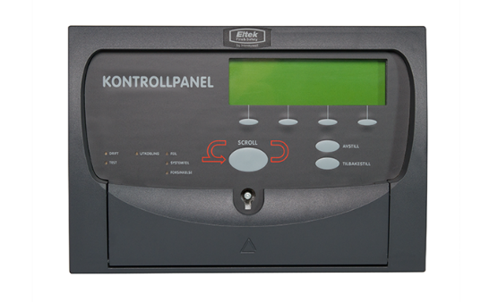Betjeningesenhet for overvåking av desentraliserte nødlys

Påvegg montasje

IP 42

Se innledende tekst.

Display for visning av meldunger

Plast / Metall

Farve GRÅ (RAL 7024 )

Eksempel på utsyr

Honeywell Delta OP Kontrollpanel nødlys

XX XXXX

### OVERVÅKNINGSSENTRAL FOR NØDLYS – BI SENTRAL

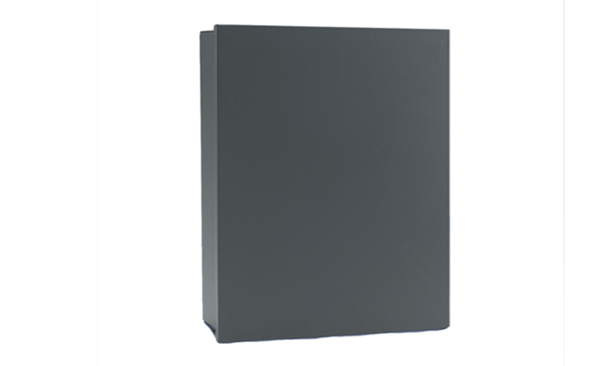Sentral for overvåking av desentraliserte nødlys

Påvegg montasje

IP 42

Se innledende tekst.

2 sløyfer av 126 adresser

Batteribackup i sentral

Metall

Farve GRÅ (RAL 7024 )

Eksempel på utsyr

Honeywell Delta Compact Nødlys Bi-sentral – 2/4 sløyfer

XX XXXX

### OVERVÅKNINGSSENTRAL FOR NØDLYS – DATA og ALARM modul (DA)

Sentral for overvåking av desentraliserte nødlys

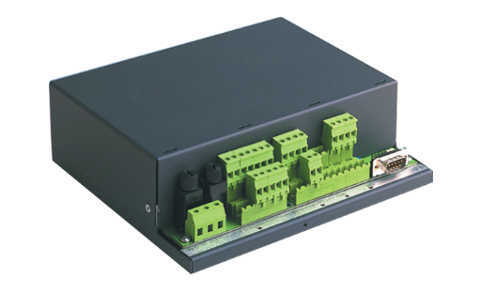Påvegg montasje

IP 42

Se innledende tekst.

2 sløyfer av 126 adresser

Metall

Farve GRÅ (RAL 7024 )

Eksempel på utsyr

Honeywell Delta DA-Modul – 2 sløyfer

XX XXXX

### KOMMUNIKAJSONSMODUL FOR OVERVÅKING

Plug-In for adressering og overvåking av desentraliserte nødlys

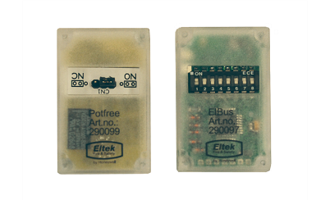IP20

Se innledende tekst.

Manuell adressering

Polykarbonat

Farve gjennomsiktig

Eksempel på utsyr

Honeywell Plug-In modul elBUS (290097)

XX XXXX

### KOMMUNIKAJSONSMODUL FOR OVERVÅKING

Plug-In for overvåking av desentraliserte nødlys

IP20

Se innledende tekst.

Potensialfritt kontaktssett

Polykarbonat

Farve gjennomsiktig

Eksempel på utsyr

Honeywell Plug-In modul Pot-Fri (290099)

XX XXXX

### KOMMUNIKAJSONSMODUL FOR OVERVÅKING

Modul for adressering og tilkobling av potensialfrie kontaktsett på desentraliserte nødlys

IP20

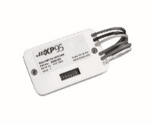Se innledende tekst.

Manuell adressering

Polykarbonat

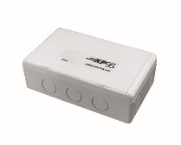Farve hvit

Eksempel på utsyr

Honeywell elBus,

XX XXXX

### KOMMUNIKAJSONSMODUL FOR OVERVÅKING DALI

Plug-In for adressering og overvåking av desentraliserte nødlys i DALI anlegg

IP20

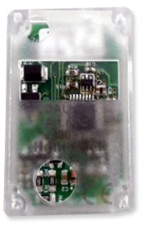Se innledende tekst.

Adressering via DALI

Polykarbonat

Farve gjennomsiktig

Kompatibel med DALI ihht IEC62386-102 og 202

Eksempel på utsyr

Honeywell Plug-In modul DALI (290091.3)

# GENERELLE KRAV –

# Trådløst overvåket nødlys system , desentraliserte selvtest armaturer

Det skal leveres lede og markeringslys som desentraliserte armaturer med innebygget tilstandsovervåking og selvtest funksjon i hht EN60598-2-22 og IEC 62034

Alle armaturer skal leveres komplett med batteri, LED Lyskilde, og være klargjort for tak.-/veggmontasje, armaturene skal ha trådløs overvåking for forenkling av vedlikehold

Lyskilden skal ha en minimum levetid på 100000 timer

Alle markeringslys skal leveres komplett med piktogrammer ihht prosjektering.

Armaturene skal i størst mulig utstrekning ha brakett løsning for forenklet installasjon og vedlikehold

## Trådløs overvåking nødlys:

Det skal tilbys trådløs overvåkning av nødlys, som gir driftspersonalet entydige meldinger vedrørende status og servicebehov for nødlysanlegget. Hver eneste armatur eller adresseenhet skal ha en unik adresse med tilhørende kundetekst for lett å lokalisere meldinger mot fysiske armaturer

De trådløse nettverksgatewayene og trådløse moduler skal kunne utbygges modulært og settes i distribuert nettverk.

Modulene skal danne et maskenettverk , med automatisk re-ruting ved borfall av en modul, og selv optimaliserende signalering

Systemet skal ha databeskyttelse « Cyber security», inkludert «Replay attack» og minimum EAS 128 kryptering, for å sikre mot uønskede datainnbrudd og hendelser.

Det skal inngå programvare for installasjon og overvåkning av det trådløse nødlyssystemet, med norske menyer og kommandoer

Programvaren/systemet skal kunne

Foreta spektrum- analyse, for optimalisering av bruken av tilgjengelige trådløse frekvenser.

Signalstyrkemåling for å sikre god kommuniaksjon i maskenettverket.

Konfigure dimming, testing og rapportering, og det skal være kontinuerlig log og rapportering

Ha en enkel presentasjonsløsning som viser lokasjon og status på nødlysarmaturer

Kunne tenne nødlys fra brannsentral ved brann

Intergrasjon mot overordnede byggsystemer via Modbus for status

# UTSTYRSLISTE

XX XXXX

### TRÅDLØS NETTVERKSGATEWAY FOR NØDLYS

Nettverksgateway for trådløs overvåking av desentraliserte nødlys

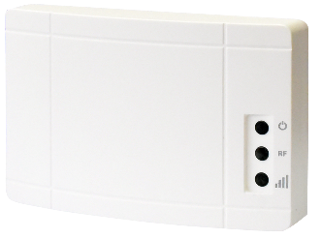Påvegg montasje

IP 20

Se innledende tekst.

Matriale ; ABS /PC

Farve Hvit

868 Mhz

4 kanaler

Maskenettverk

Re- ruting

Selv optimaliserende signalering

Re-play attack beskyttelse ( Cyber security)

Kryptert 128EAS Ethernet eller WIFI tilkobling (2,4GHz)

Programvare inkludert

Eksempel på utsyr

Honeywell Nettverksgateway Etherenet/Wifi T2(138091)

XX XXXX

### TRÅDLØS NETTVERKSGATEWAY FOR NØDLYS USB

Nettverksgateway for trådløs overvåking av desentraliserte nødlys

Påvegg montasje

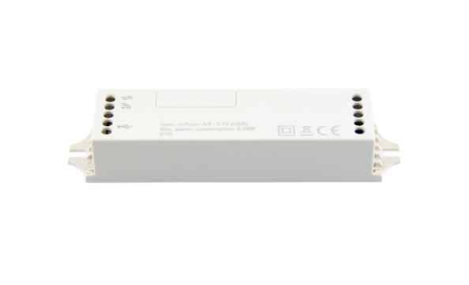IP 20

Se innledende tekst.

Matriale ; ABS /PC

Farve Hvit

868 Mhz

4 kanaler

Maskenettverk

Re- ruting

Selv optimaliserende signalering

Re-play attack beskyttelse ( Cyber security)

USB tilkobling

Programvare inkludert

Eksempel på utsyr

Honeywell Nettverksgateway USB T2(138092)

XX XXXX

### TRÅDLØS NETTVERKSFORSTERKER

Nettverksforsterker for trådløs overvåking av desentraliserte nødlys

Påvegg montasje

IP 20

Se innledende tekst.

Matriale ; ABS /PC

Farve Hvit

For utvidelse av dekninsområdet vansklige/utfordrende miljøer

Eksempel på utsyr

Honeywell Nettverksforsterker T2 (138091.4)

XX XXXX

### TRÅDLØS SIGNAL STYRKE TESTER

Trådløs signal tester, og analyse for trådløs overvåking av desentraliserte nødlys

Håndholdt

IP 20

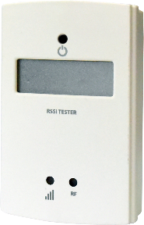

Se innledende tekst.

Matriale ; ABS /PC

Farve Hvit

For testing av

Signalsyrke

Spektrum analyse

Funksjoner

Nettverksgateway opptil 250 armaturer

Installasjonsverktøy

USB Tilkobling

Programvare inkludert

Eksempel på utsyr

Honeywell Trådløs Signal Styrke Tester RSSI T2 (138091.5)

XX XXXX

### KOMMUNIKAJSONSMODUL FOR TRÅDLØS OVERVÅKING

Plug-In for adressering og trådløs overvåking av desentraliserte nødlys

IP20

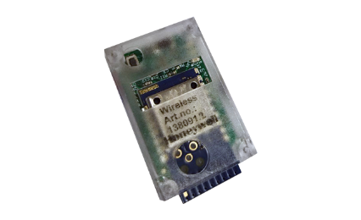Se innledende tekst.

Pre adressert med 4 adressetiketter

Polykarbonat

Farve gjennomsiktig

For bruk på plastarmaturer

Eksempel på utsyr

Honeywell Plug-In modul Trådløs (138091.2)

XX XXXX

### KOMMUNIKAJSONSMODUL FOR TRÅDLØS OVERVÅKING

Plug-In med antenne for adressering og trådløs overvåking av desentraliserte nødlys

IP20

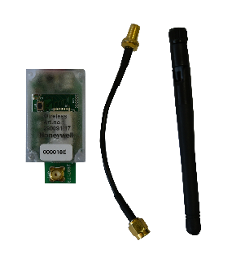Se innledende tekst.

Pre adressert med 4 adressetiketter

Polykarbonat

Farve gjennomsiktig

Ekstern antenne

For bruk på armaturer med aluminumshus

Eksempel på utsyr

Honeywell Plug-In modul Trådløs m/antenne ( 138091.17)

# UTSTYRSLISTE (Armaturer)

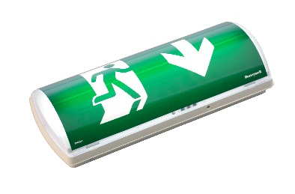

XX XXXX

### ARMATUR FOR NØD-OG RESERVELYS, UniLED

Desentralisert kombi nødlysarmatur, Markeringslys eller ledelys

Påvegg-/Tak

IP 20

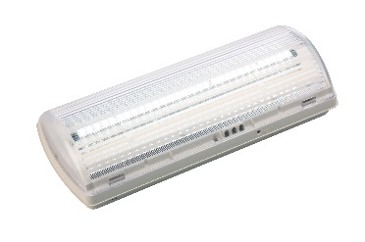

Se innledende tekst.

Matriale ; ABS /PC og Lexan

Farve Hvit RAL9010

30 hvite LED, Levetid > 100 000 timer

Valgfri lengde på nøddrift 1,3 eller 8 timer via bryter

Valg av ledelys el markeringslysfunksjon via bryter

Energiakkumulator for 1t og 3t nødrift, inkludert

Lesevavstand ved bruk som markeringslys

Enkeltsidig : 27m

Dobbeltsidig: 30m

Piktogrammer inkludert HVNO

Nedhengt piktogram 30M, enkeltsidig eller dobbelsidig, skal kunne leveres

Selvtest armatur, klargjort for moduler til overvåking, Pot.Fri , elBus, DALI eller trådløst

Brakett montasje for rask installasjon og vedlikehold

Eksempel på utsyr

Honeywell UniLED (138057) ensidig ,eller med nedhengt piktogram (138057+290057.11)

XX XXXX

### ARMATUR FOR NØD-OG RESERVELYS, MultiLED

Desentralisert kombi nødlysarmatur, Markeringslys eller ledelys

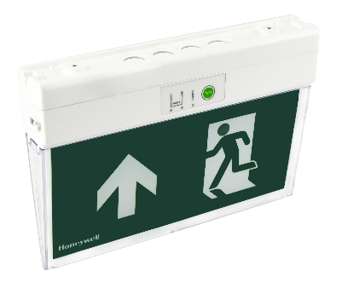Påvegg-/Tak

IP 20

Se innledende tekst.

Matriale ; ABS /PC og Lexan

Farve Hvit RAL9010

12 hvite LED, Levetid > 100 000 timer

Valgfri lengde på nøddrift 1,3 eller 8 timer via bryter

Valg av ledelys el markeringslysfunksjon via bryter

Energiakkumulator for 1t og 3t nødrift, inkludert

Lesevavstand ved bruk som markeringslys

Enkeltsidig : 20m

Dobbeltsidig: 20m

6 piktogrammer 2xO,2xN,H og V for 2 sidig installasjon, inkludert

Selvtest armatur, klargjort for moduler til overvåking, Pot.Fri , elBus, DALI eller trådløst

Brakett montasje for rask installasjon og vedlikehold

Eksempel på utsyr

Honeywell MultiLED (138008)

XX XXXX

### ARMATUR FOR NØD-OG RESERVELYS, ImperLED

Desentralisert kombi nødlysarmatur, Markeringslys eller ledelys

Påvegg-/Tak

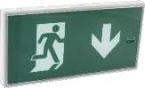IP 65, vann og støvtett armatur

Se innledende tekst.

Matriale ; ABS /PC og Lexan

Farve Hvit RAL9010

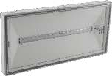

30 hvite LED, Levetid > 100 000 timer

Valgfri lengde på nøddrift 1,3 eller 8 timer via bryter

Valg av ledelys el markeringslysfunksjon via bryter

Energiakkumulator for 1t og 3t nødrift, inkludert

Lesevavstand ved bruk som markeringslys

Enkeltsidig : 24m

Dobbeltsidig: 30m

Piktogrammer inkludert HVNO

Nedhengt piktogram 30M, enkeltsidig eller dobbelsidig, skal kunne leveres

Selvtest armatur, klargjort for moduler til overvåking, Pot.Fri , elBus, DALI eller trådløst

Eksempel på utsyr

Honeywell ImperLED (138002) ensidig ,eller med nedhengt piktogram (138002+290405.11)

XX XXXX

### ARMATUR FOR NØD-OG RESERVELYS, ImperLED E

Desentralisert kombi nødlysarmatur, Markeringslys eller ledelys

Påvegg-/Tak

IP 65, vann og støvtett armatur for kalde omgivelser ned til -25°C

Se innledende tekst.

Matriale ; ABS /PC og Lexan

Farve Hvit RAL9010



30 hvite LED, Levetid > 100 000 timer

Valgfri lengde på nøddrift 1,3 eller 8 timer via bryter

Valg av ledelys el markeringslysfunksjon via bryter

Energiakkumulator for 1t og 3t nødrift, inkludert

Lesevavstand ved bruk som markeringslys

Enkeltsidig : 24m

Dobbeltsidig: 30m

Piktogrammer inkludert HVNO

Nedhengt piktogram 30M, enkeltsidig eller dobbelsidig, skal kunne leveres

Selvtest armatur, klargjort for moduler til overvåking, Pot.Fri , elBus, DALI eller trådløst

Eksempel på utsyr

Honeywell ImperLED (138406) ensidig ,eller med nedhengt piktogram (138406+290405.11)

XX XXXX

### ARMATUR FOR NØD-OG RESERVELYS ExiLED 25

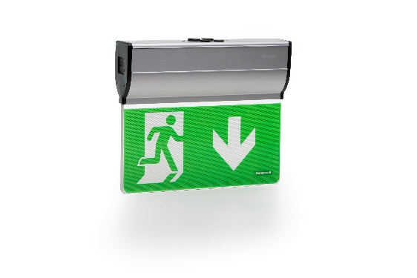Desentralisert markeringslysarmatur

Påvegg-/Tak

IP 40 – Støvtett armatur

Se innledende tekst.

Matriale, Aluminium og plexiglass

Farve, Alu grå og sort

15 hvite LED, Levetid > 100 000 timer

Valgfri lengde på nøddrift 1,3 eller 8 timer via bryter

Energiakkumulator for 1t og 3t nødrift, inkludert

Dimbar

Lesevavstand

Enkeltsidig : 25m

Dobbeltsidig: 25m

7 utskiftbare piktogram 2xO, 2xN, H, V og Blindplate

for enkelt eller dobbelsidig installasjon, inkludert

Selvtest armatur, klargjort for moduler til overvåking, Pot.Fri , elBus, DALI eller trådløst

Brakett montasje for rask installasjon og vedlikehold

Eksempel på utsyr

Honeywell ExiLED 25 (138087)

XX XXXX

### ARMATUR FOR NØD-OG RESERVELYS ExiLED 40

Desentralisert markeringslysarmatur

Påvegg-/Tak

IP 40 – Støvtett armatur

Se innledende tekst.

Matriale, Aluminium og plexiglass

Farve, Alu grå og sort

18 hvite LED, Levetid > 100 000 timer

Valgfri lengde på nøddrift 1,3 eller 8 timer via bryter

Energiakkumulator for 1t og 3t nødrift, inkludert

Dimbar

Lesevavstand

Enkeltsidig : 40m

Dobbeltsidig: 40m

7 Byttbare piktogram 2xO, 2xN, H, V og Blindplate

for enkelt eller dobbelsidig installasjon, inkludert

Selvtest armatur, klargjort for moduler til overvåking, Pot.Fri , elBus, DALI eller trådløst

Brakett montasje for rask installasjon og vedlikehold

Eksempel på utsyr

Honeywell ExiLED 40 (138126)

XX XXXX

### ARMATUR FOR NØD-OG RESERVELYS MaxLED 26

Desentralisert markeringslysarmatur, med spalte for ledelys

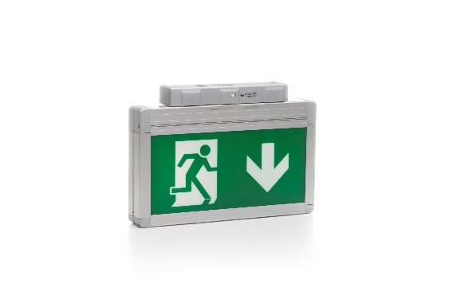Påvegg-/Tak

IP 40 – Støvtett armatur

Se innledende tekst.

Matriale; Aluminium, plexiglass, plast

Farve; Alu grå

30 hvite LED, Levetid > 100 000 timer

Valgfri lengde på nøddrift 1,3 eller 8 timer via bryter

Energiakkumulator for 1t, 3t og 8t, inkludert

Lesevavstand

Enkeltsidig : 26m

Dobbeltsidig: 26m

5 byttbare piktogrammer H-V-O-N-Blindplate for enkelsidig installajon inkludert

Selvtest armatur, klargjort for moduler til overvåking, Pot.Fri , elBus, DALI eller trådløst

Brakett montasje for rask installasjon og vedlikehold

Eksempel på utsyr

Honeywell MaxLED 26 (290009)

XX XXXX

### ARMATUR FOR NØD-OG RESERVELYS MaxLED 47

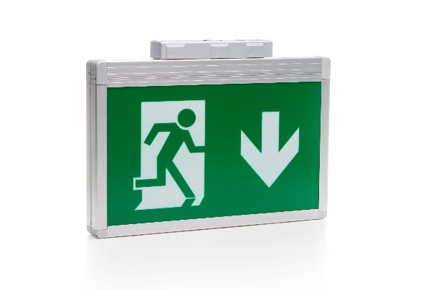Desentralisert markeringslysarmatur, med spalte for ledelys

Påvegg-/Tak

IP 40 – Støvtett armatur

Se innledende tekst.

Matriale; Aluminium, plexiglass, plast

Farve; Alu grå

60 hvite LED, Levetid > 100 000 timer

Valgfri lengde på nøddrift 1,3 eller 8 timer via bryter

Energiakkumulator for 1t, 3t og 8t nødrift, inkludert

Lesevavstand

Enkeltsidig : 47m

Dobbeltsidig: 47m

5 byttbare piktogrammer H-V-O-N-Blindplate for enkelsidig installajon inkludert

Selvtest armatur, klargjort for moduler til overvåking, Pot.Fri , elBus, DALI eller trådløst

Brakett montasje for rask installasjon og vedlikehold

Eksempel på utsyr

Honeywell MaxLED 47 (138254)

XX XXXX

### ARMATUR FOR NØD-OG RESERVELYS MaxLED 65

Desentralisert markeringslysarmatur, med spalte for ledelys

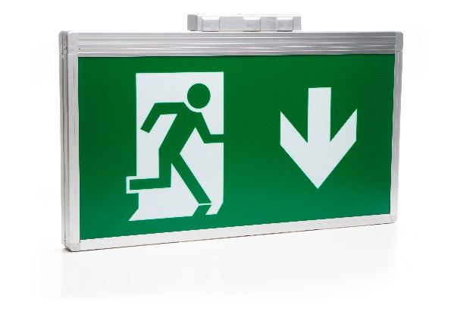Påvegg-/Tak

IP 40 – Støvtett armatur

Se innledende tekst.

Matriale; Aluminium, plexiglass, plast

Farve; Alu grå

100 hvite LED, Levetid > 100 000 timer

Valgfri lengde på nøddrift 1,3 eller 8 timer via bryter

Energiakkumulator for 1t, 3t og 8t nødrift, inkludert

Lesevavstand

Enkeltsidig : 65m

Dobbeltsidig: 65m

5 byttbare piktogrammer H-V-O-N-Blindplate for enkelsidig installajon inkludert

Selvtest armatur, klargjort for moduler til overvåking, Pot.Fri , elBus, DALI eller trådløst

Brakett montasje for rask installasjon og vedlikehold

Eksempel på utsyr

Honeywell MaxLED 65 (138255)

XX XXXX

### ARMATUR FOR NØD-OG RESERVELYS Cube 50

Desentralisert markeringslysarmatur, med spalte for ledelys

Tak

IP 40 – Støvtett armatur

Se innledende tekst.

Matriale; Aluminium, plexiglass, plast

Farve; Alu grå

16 hvite LED, Levetid > 100 000 timer

Valgfri lengde på nøddrift 1,3 eller 8 timer via bryter

Energiakkumulator for 1t, 3t og 8t nødrift, inkludert

Lesevavstand 50m

7 Byttbare piktogram 2xO, 2xN, H, V og Blindplate inkludert

Selvtest armatur, klargjort for moduler til overvåking, Pot.Fri , elBus, DALI eller trådløst

Brakett montasje for rask installasjon og vedlikehold

Eksempel på utsyr

Honeywell Cube 50 (138004)

XX XXXX

### ARMATUR FOR NØD-OG RESERVELYS Ova/OmniLED

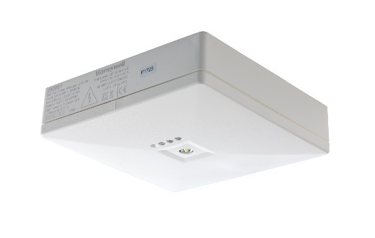Desentralisert ledelysarmatur rømningsvei/antipanikk

Utenpåliggende tak

IP 20

Se innledende tekst.

Matriale; PC / ABS

Farve; Hvit RAL9010

1 hvit power LED, Levetid > 100 000 timer

Valgfri lengde på nøddrift 1,3 eller 8 timer via bryter

Energiakkumulator for 1t og 3t nødrift, inkludert

Lysutbytte 360lm

Byttbare linser: Antipanikk, montasjeavstand 13,5m@3m montasjehøyde

Rømningsvei, montasjeavstand 26,5m@3m montasjehøyde

Spesial linse for 5lux krav ihht 1838 må kunne leveres ved behov

Montasjehøyder > 9 meter

Selvtest armatur, klargjort for moduler til overvåking, Pot.Fri , elBus, DALI eller trådløst

Brakett montasje for rask installasjon og vedlikehold

Eksempel på utsyr

Honeywell Ova/OmniLED (138006)

XX XXXX

### ARMATUR FOR NØD-OG RESERVELYS Ova/OmniLED Spot

Desentralisert ledelysarmatur rømningsvei/antipanikk

Innfelt tak, spot

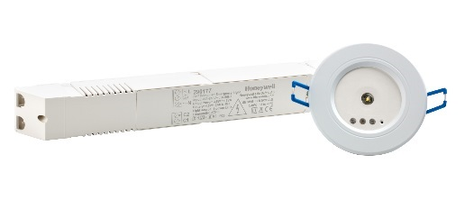IP 20

Se innledende tekst.

Matriale; Plast

Farve; Hvit RAL9010

1 hvit power LED, Levetid > 100 000 timer

Valgfri lengde på nøddrift 1,3 eller 8 timer via bryter

Energiakkumulator for 1t og 3t nødrift, inkludert

Lysutbytte 360lm

Byttbare linser: Antipanikk, montasjeavstand 13,5m@3m montasjehøyde

Rømningsvei, montasjeavstand 26,5m@3m montasjehøyde

Spesial linse for 5lux krav ihht 1838 må kunne leveres ved behov

Montasjehøyder > 9 meter

Selvtest armatur, klargjort for moduler til overvåking, Pot.Fri , elBus, DALI eller trådløst

Spot med fjæroppheng for infelt montasje, innfellingsmål ø70mm

Eksempel på utsyr

Honeywell OmniLED Spot (138007)

XX XXXX

### ARMATUR FOR NØD-OG RESERVELYS Ova/OmniLED

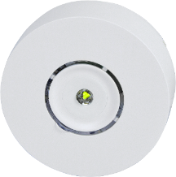Desentralisert ledelysarmatur rømningsvei/antipanikk

Utenpåliggende tak

IP 20

Se innledende tekst.

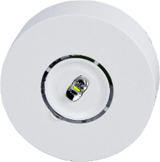

Matriale; PC / ABS

Farve; Hvit RAL9010

1 hvit power LED, Levetid > 100 000 timer

Valgfri lengde på nøddrift 1,3 eller 8 timer via bryter

Energiakkumulator for 1t og 3t nødrift, inkludert

Lysutbytte 300lm

Byttbare linser: Antipanikk, montasjeavstand 16,9m@3m montasjehøyde

Rømningsvei, montasjeavstand 23,5m@3m montasjehøyde

Spesial linse for 5lux krav ihht 1838 må kunne leveres ved behov

Montasjehøyder > 8 meter

Selvtest armatur, klargjort for moduler til overvåking, Pot.Fri , elBus, DALI eller trådløst

Brakett montasje for rask installasjon og vedlikehold

Eksempel på utsyr

Honeywell Ova/OmniLED (138003)

XX XXXX

### ARMATUR FOR NØD-OG RESERVELYS Ova/OmniLED Spot

Desentralisert ledelysarmatur rømnngsvei/antipanikk

Innfelt tak, spot

IP 20

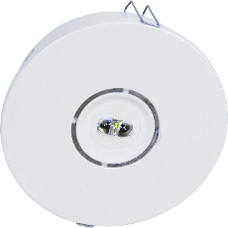Se innledende tekst.

Matriale; Plast

Farve; Hvit RAL9010

1 hvit power LED, Levetid > 100 000 timer

Valgfri lengde på nøddrift 1,3 eller 8 timer via bryter

Energiakkumulator for 1t og 3t nødrift, inkludert

Lysutbytte 300lm

Byttbare linser: Antipanikk, montasjeavstand 16,9m@3m montasjehøyde

Rømningsvei, montasjeavstand 23,5m@3m montasjehøyde

Spesial linse for 5lux krav ihht 1838 må kunne leveres ved behov

Montasjehøyder > 8 meter

Selvtest armatur, klargjort for moduler til overvåking, Pot.Fri , elBus, DALI eller trådløst

Spot med fjæroppheng for infelt montasje, innfellingsmål ø122mm

Eksempel på utsyr

Honeywell OmniLED Spot (138177)

XX XXXX

### ARMATUR FOR NØD-OG RESERVELYS AeriLED

Desentralisert ledelysarmatur antipanikk, Høy takhøyde

Utenpåliggende tak

IP 20

Se innledende tekst.

Matriale; PC / ABS

Farve; Hvit RAL9010

1 hvit power LED, Levetid > 100 000 timer

Valgfri lengde på nøddrift 1,3 eller 8 timer via bryter

Energiakkumulator for 1t og 3t nødrift, inkludert

Lysutbytte 360lm

Rundtstrålende linse, antipanikk, montasjeavstand 19,9m@10m montasjehøyde

Montasjehøyder > 13 meter

Selvtest armatur, klargjort for moduler til overvåking, Pot.Fri , elBus, DALI eller trådløst

Brakett montasje for rask installasjon og vedlikehold

Eksempel på utsyr

Honeywell AeriLED (138073)

XX XXXX

### ARMATUR FOR NØD-OG RESERVELYS SeqLED

Desentralisert ledelysarmatur antipanikk

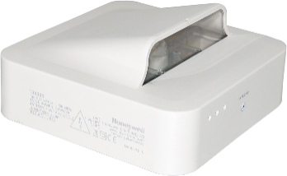Vegg

IP 65 Vann og støvtett armatur, for kalde områder ned til -25°C

Se innledende tekst.

Matriale; PC / ABS

Farve; Hvit RAL9010

1 hvit power LED, Levetid > 100 000 timer

Valgfri lengde på nøddrift 1,3 eller 8 timer via bryter

Energiakkumulator for 1t og 3t nødrift, inkludert

Lysutbytte 360lm

Antipanikkbelysning

Selvtest armatur, klargjort for moduler til overvåking, Pot.Fri , elBus, DALI eller trådløst

Brakett montasje for rask installasjon og vedlikehold

Eksempel på utsyr

Honeywell SeqLED (138005)

XX XXXX

### ARMATUR FOR NØD-OG RESERVELYS SeqLED ER

Desentralisert ledelysarmatur antipanikk

Utenpåliggend eller innfelt tak

IP 65 Vann og støvtett armatur, for kalde områder ned til -25°C

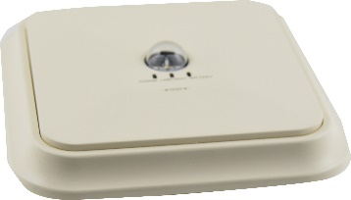

Se innledende tekst.

Matriale; PC / ABS

Farve; Hvit RAL9010

1 hvit power LED, Levetid > 100 000 timer

Valgfri lengde på nøddrift 1,3 eller 8 timer via bryter

Energiakkumulator for 1t og 3t nødrift, inkludert

Lysutbytte 360lm

Rømningsveisbelysning

Selvtest armatur, klargjort for moduler til overvåking, Pot.Fri , elBus, DALI eller trådløst

Brakett montasje for rask installasjon og vedlikehold

Eksempel på utsyr

Honeywell SeqLED (138410)

XX XXXX

### ARMATUR FOR NØD-OG RESERVELYS AgoraLED IP42

Desentralisert ledelysarmatur antipanikk lyskaster

Vegg

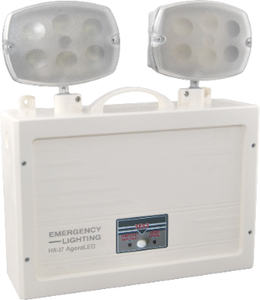IP 42 Støvtett armatur

Se innledende tekst.

Matriale; PC / ABS

Farve; Hvit RAL9010

2 lyskastere med 6 hvite power LED, Levetid > 100 000 timer

Valgfri lengde på nøddrift 1,3 eller 8 timer via bryter

Energiakkumulator for 1t, 3t og 8t nødrift, inkludert

Lysutbytte 3200lm

Antipanikkbelysning, montasjeavstand 59m@25m montasjehøyde

Montasjehøyder > 34 meter

Selvtest armatur, klargjort for moduler til overvåking, Pot.Fri , elBus, DALI eller trådløst

Eksempel på utsyr

Honeywell AgoraLED (138172)

XX XXXX

### ARMATUR FOR NØD-OG RESERVELYS AgoraLED IP65

Desentralisert ledelysarmatur antipanikk lyskaster

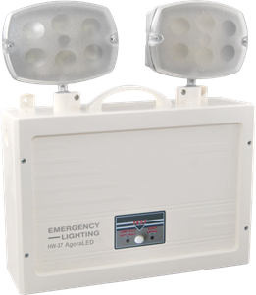Vegg

IP 65 støv og vantett armatur

Se innledende tekst.

Matriale; PC / ABS

Farve; Hvit RAL9010

2 lyskastere med 6 hvite power LED, Levetid > 100 000 timer

Valgfri lengde på nøddrift 1,3 eller 8 timer via bryter

Energiakkumulator for 1t, 3t og 8t nødrift, inkludert

Lysutbytte 3200lm

Antipanikkbelysning, montasjeavstand 59m@25m montasjehøyde

Montasjehøyder > 34 meter

Selvtest armatur, klargjort for moduler til overvåking, Pot.Fri , elBus, DALI eller trådløst

Eksempel på utsyr

Honeywell AgoraLED (138173)

# UTSTYRSLISTE (Armaturer med 10 års batteri)

XX XXXX

### ARMATUR FOR NØD-OG RESERVELYS, UNILED 10Y

Desentralisert kombi nødlysarmatur, Markeringslys eller ledelys

Påvegg-/Tak

IP 20

Leveres med 10 år garanti på armatur og batteri

Se innledende tekst.

Matriale ; ABS /PC og Lexan

Farve Hvit RAL9010

30 hvite LED, Levetid > 100 000 timer

Energiakkumulator for 1t

Lesevavstand ved bruk som markeringslys

Enkeltsidig : 27m

Dobbeltsidig: 30m

Piktogrammer inkludert HVNO

Nedhengt piktogram 30M, enkeltsidig eller dobbelsidig, skal kunne leveres

Selvtest armatur, klargjort for moduler til overvåking, Pot.Fri , elBus, DALI eller trådløst

Brakett montasje for rask installasjon og vedlikehold

Eksempel på utsyr

Honeywell UniLED (290057.10) ensidig ,eller med nedhengt piktogram (290057.10+290057.11)

XX XXXX

### C:\Users\E502582\Desktop\NOTIFICATION 2019\EL\10Y battery\Datablader\290405.10 __ 290406.10\Imperled_001.pngARMATUR FOR NØD-OG RESERVELYS, ImperLED 10Y

Desentralisert kombi nødlysarmatur, Markeringslys eller ledelys

Påvegg-/Tak

IP 65

Leveres med 10 år garanti på armatur og batteri

Se innledende tekst.

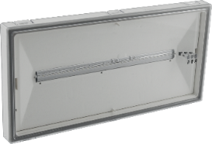

Matriale ; ABS /PC og Lexan

Farve Hvit RAL9010

30 hvite LED, Levetid > 100 000 timer

Energiakkumulator for 1t

Lesevavstand ved bruk som markeringslys

Enkeltsidig : 30m

Dobbeltsidig: 30m

Piktogrammer inkludert HVNO

Nedhengt piktogram 30M, enkeltsidig eller dobbelsidig, skal kunne leveres

Selvtest armatur, klargjort for moduler til overvåking, Pot.Fri , elBus, DALI eller trådløst

Eksempel på utsyr

Honeywell ImperLED 10Y (290405.10) ensidig ,eller med nedhengt piktogram (290405.10+290405.11)

XX XXXX

### ARMATUR FOR NØD-OG RESERVELYS ExiLED 22 10Y

Desentralisert markeringslysarmatur

Påvegg-/Tak

IP 40 – Støvtett armatur

Leveres med 10 år garanti på armatur og batteri

Se innledende tekst.

Matriale, Aluminium og plexiglass

Farve, Alu grå og sort

15 hvite LED, Levetid > 100 000 timer

Energiakkumulator for 1 t nødrift

Dimbar

Lesevavstand

Enkeltsidig : 22m

Dobbeltsidig: 22m

Piktogram leveres separat

Selvtest armatur, klargjort for moduler til overvåking, Pot.Fri , elBus, DALI eller trådløst

Brakett montasje for rask installasjon og vedlikehold

Eksempel på utsyr

Honeywell ExiLED 22 10Y (290087.10)

XX XXXX

### ARMATUR FOR NØD-OG RESERVELYS ExiLED 34 10Y

Desentralisert markeringslysarmatur

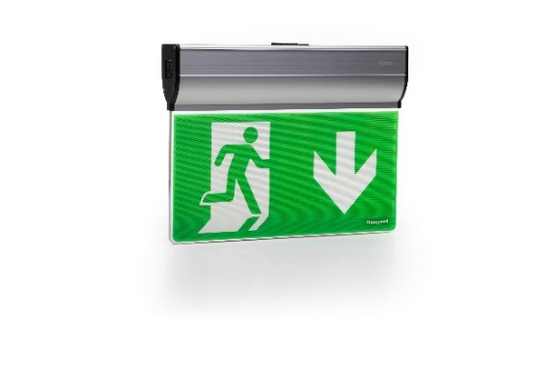Påvegg-/Tak

IP 40 – Støvtett armatur

Leveres med 10 år garanti på armatur og batteri

Se innledende tekst.

Matriale ; Aluminium og plexiglass

Farve; Alu grå og sort

18 hvite LED, Levetid > 100 000 timer

Energiakkumulator for 1 t nødrift

Dimbar

Lesevavstand

Enkeltsidig : 34m

Dobbeltsidig: 34m

Piktogram leveres separat

Selvtest armatur, klargjort for moduler til overvåking, Pot.Fri , elBus, DALI eller trådløst

Brakett montasje for rask installasjon og vedlikehold

Eksempel på utsyr

Honeywell ExiLED 34 (290126.10)

XX XXXX

### ARMATUR FOR NØD-OG RESERVELYS Ova/OmniLED 10Y

Desentralisert ledelysarmatur antipanikk

Utenpåliggende tak

IP 20

Leveres med 10 år garanti på armatur og batteri

Se innledende tekst.

Matriale; PC / ABS

Farve; Hvit RAL9010

1 hvit power LED, Levetid > 100 000 timer

Energiakkumulator for 1 t nødrift

Lysutbytte 350lm

Byttbare linser: Antipanikk, montasjeavstand 15m@3m montasjehøyde

Rømningsvei, montasjeavstand 24,3m@3m montasjehøyde

Spesial linse for 5lux krav ihht 1838 må kunne leveres ved behov

Montasjehøyder > 9 meter

Selvtest armatur, klargjort for moduler til overvåking, Pot.Fri , elBus, DALI eller trådløst

Brakett montasje for rask installasjon og vedlikehold

Eksempel på utsyr

Honeywell OmniLED (290052.10)

XX XXXX

### ARMATUR FOR NØD-OG RESERVELYS Ova/OmniLED Spot 10Y

Desentralisert ledelysarmatur antipanikk

Innfelt tak, spot

IP 20

Leveres med 10 år garanti på armatur og batteri

Se innledende tekst.

Matriale; Plast

Farve; Hvit RAL9010

1 hvit power LED, Levetid > 100 000 timer, Levetid >10år

Energiakkumulator for 1 t nødrift

Lysutbytte 350lm

Byttbare linser: Antipanikk, montasjeavstand 15m@3m montasjehøyde

Rømningsvei, montasjeavstand 24,3m@3m montasjehøyde

Spesial linse for 5lux krav ihht 1838 må kunne leveres ved behov

Montasjehøyder > 9 meter

Selvtest armatur, klargjort for moduler til overvåking, Pot.Fri , elBus, DALI eller trådløst

Spot med fjæroppheng for infelt montasje, innfellingsmål ø70mm

Eksempel på utsyr

Honeywell Ova/OmniLED Spot (290071.10)

XX XXXX

### ARMATUR FOR NØD-OG RESERVELYS AeriLED 10Y

Desentralisert ledelysarmatur antipanikk, Høy takhøyde

Utenpåliggende tak

IP 20

Leveres med 10 år garanti på armatur og batteri

Se innledende tekst.

Matriale; PC / ABS

Farve; Hvit RAL9010

1 hvit power LED, Levetid > 100 000 timer

Energiakkumulator for 1 t nødrift

Lysutbytte 350lm

Rundtstrålende linse, antipanikk, montasjeavstand 19,9m@10m montasjehøyde

Montasjehøyder > 13 meter

Selvtest armatur, klargjort for moduler til overvåking, Pot.Fri , elBus, DALI eller trådløst

Brakett montasje for rask installasjon og vedlikehold

Eksempel på utsyr

Honeywell AeriLED (290073.10)